带你走进红帽企业级 Linux 6体验之旅(安装篇)

【51CTO独家特稿】红帽在11月10日发布了其企业级Linux，RHEL 6的正式版（51CTO编辑注：红帽官方已经不用RHEL这个简称了，其全称叫做Red Hat Enterprise Linux）。新版带来了将近1800个新特性，对于这些新特性我们第一时间找到了著名Linux专家——曹江华先生，为我们进行了红帽RHEL 6的亮点体验。
作者简介：曹江华，1999年开始从事构建网络、管理维护、数据库管理工作。1999年后开始接触LINUX，将工作中的经验总结后已出版《Linux服务器安全策略详解》，《Linux服务器安全策略详解》（第二版），《Red Hat Enterprise Linux 5.0服务器构建与故障排除》，《Linux系统最佳实践工具：命令行技术》四本堪称Linux系统管理员日常工具书的热销图书，目前关注开放系统和网络安全。
下面介绍一下十天左右的使用感受，供广大网友参考。
发行介质
红帽企业级 Linux 6相比上个版本红帽企业版5一样同时提供32位和64位版本，不过红帽企业级 Linux 6多了最小引导介质（rhel-server-6.0-i386-boot.iso和 rhel-server-6.0-x86_64-boot.iso ）两个文件，使用这两个小文件可以实现本地硬盘、NFS、网络安装等选择如图1 。
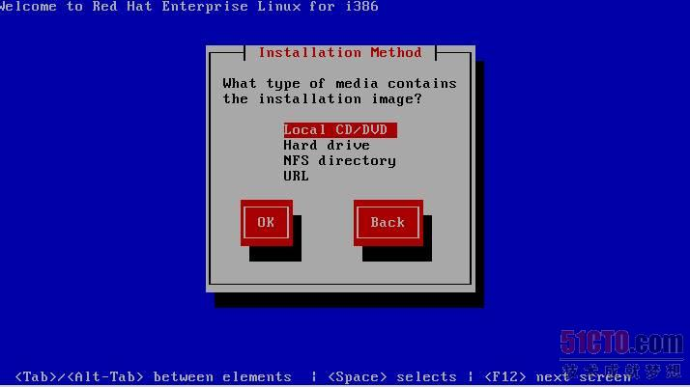
图1 可以实现本地硬盘、NFS、网络安装
当然这不是什么新技术debian等发行版早就有了，不过多一种选择总是好的，用户可以直接使用互联网安装可以避免下载刻录光盘的麻烦如图2。
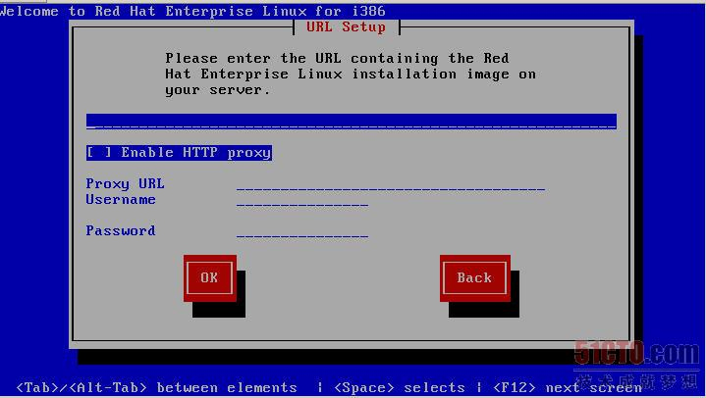
图2 URL 设置界面
从安装开始
开始安装界面如图3 。相比上个版本红帽企业版5风格有些改变。
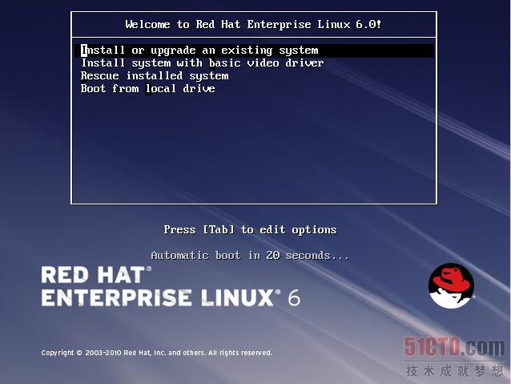
图3 安装界面
安装界面包括四个选择：
◆安装或者升级现有系统
这个选项是默认的。选择这个选项在您的计算机系统中使用图形安装程序安装红帽企业版 Linux。
◆使用基本视频驱动程序安装系统
这个选项允许您在安装程序无法为您的显卡载入正确驱动程序时使用图形模式安装红帽企业版Linux。如果您在使用「安装或者升级现有系统」时屏幕出现扭曲或者成空白屏幕，重启您的计算机并尝试使用这个选项。
◆救援安装的系统
选择这个选项修复已安装但无法正常引导的红帽企业版 Linux 中的问题。虽然红帽企业版 Linux 是非常稳定的计算机平台，但偶尔也会发生无法引导的问题。救援环境包含可让您修复大量此类问题的工具程序。
◆使用本地驱动器引导
这个选项使用第一个安装的磁盘引导。如果您误用这个磁盘引导，请使用这个选项立刻从硬盘引导且不用启动安装程序。
安装过程的亮点
下面介绍一下安装过程的亮点，红帽企业级 Linux 6主要针对的是企业用户，存储管理是Linux 服务器管理的重要工作。相比上个版本红帽企业版5，红帽企业级 Linux 6除了支持iscsi磁盘，另外还可以直接支持多路径设备、FcoE SAN磁盘、固件RAID等如图4。一般来说，FCoE能很好地将光纤通道迁移到以太网中，而且不破坏现有的FC环境和技能清单。而iSCSI利用IP顶层协议TCP，FCoE和iSCSI都不能实现路由功能。ZFCP即光纤通道挂接式 SCSI 磁盘，zFCP 驱动程序是由它的设备地址来指定的。但是在 2.6 版本的内核映像中，它的驱动程序是由 0.0.1600 来指定的。
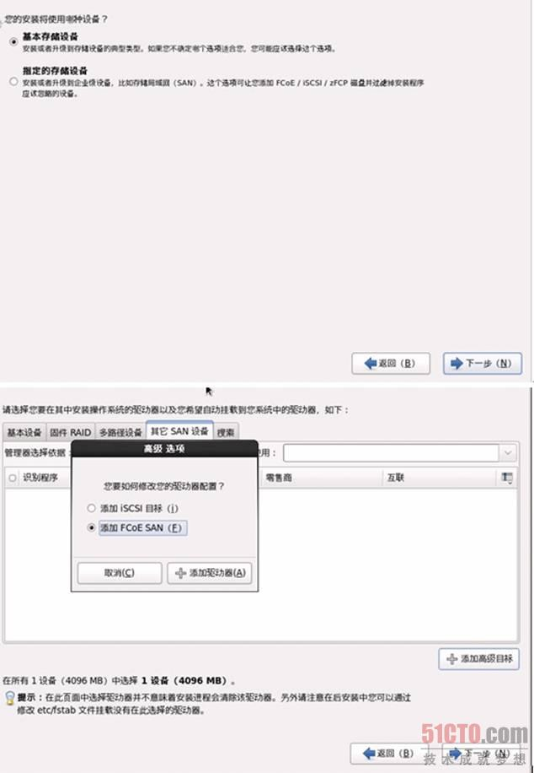
图4 红帽企业级 Linux 6支持iscsi磁盘、多路径设备、FcoE SAN磁盘、固件RAID
图 4 说明如下：
◆基本设备
直接连接到本地系统的基本存储设备，比如硬盘驱动器和固定驱动器。
◆固件 RAID
附加到固件 RAID 控制程序的存储设备。
◆多路径设备
可通过一个以上的路径访问存储设备，比如通过多 SCSI 控制程序或者同一系统中的光纤端口。
◆其它 SAN 设备
存储区域网络（SAN）中的其它可用设备。
◆搜索标签
它可允许您使用通用识别符（WWID）或者使用它们可访问的端口、目标或者逻辑单位数（LUN）过滤存储设备。该标签包含一个下拉菜单，其中包含根据端口、目标、WWID 或者 LUN 进行搜索的选项（使用对应文本复选框对应这些值）以及根据 WWID 的搜索（使用对应文本复选框对应这个值）每个标签显示 anaconda 探测到的一组设备列表，包含帮助您识别该设备的有关信息。栏标题的右侧有一个带图标的小下拉菜单。这个菜单可让您选择每个设备显示的数据类型。
红帽企业级 Linux 6的用户安全
红帽企业级 Linux 6主要针对的是企业用户安全是关注的重点，红帽企业级 Linux 6从安装支持块设备加密，如图5 。
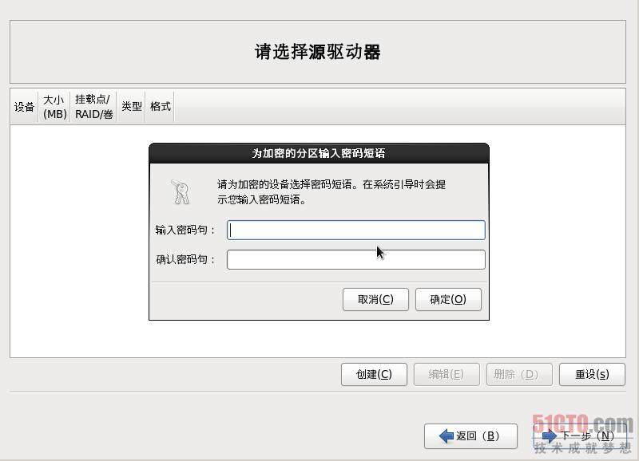
图5 对分区文件系统加密
块设备加密通过加密保护块设备中的数据。要访问设备中加密的内容，用户必须提供密码短语或者密钥供验证。这可提供现有操作系统安全性机制以外的安全性，这样可在从系统中物理删除该设备时仍可保护其内容。
块设备加密会有符号显示如图 6。
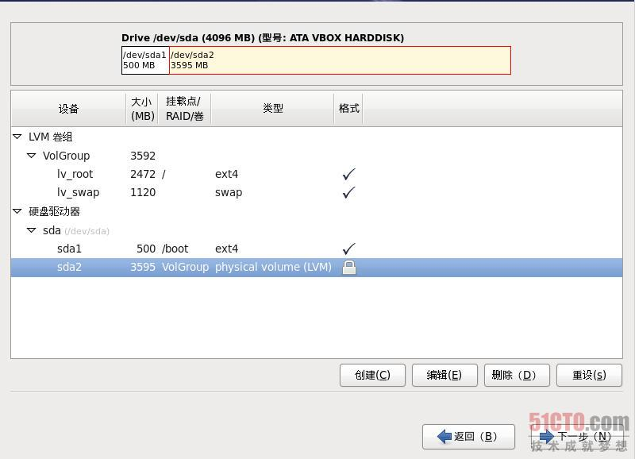
图6块设备加密会有符号显示
当然还可以在安装过程对引导配置GRUB进行加密。在红帽企业6 发行注记中我们看到：包含了超过2000个包，相对之前的版本而言增加了85%的代码量，一共增添了1800个新特性，解决了14000多个bug。这一点可以在软件定制界面可以看到如图7 。
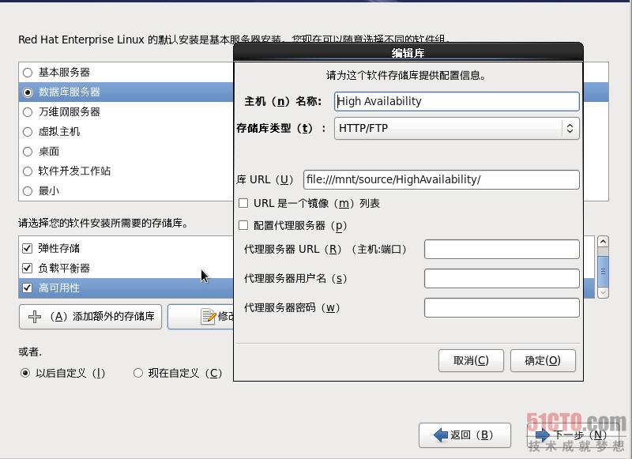
图7 关键的企业应用组件
红帽企业级 Linux 6的关键应用组件
除了和以前版本都具有的常规组件外，还包括一些关键的企业应用组件：
◆高可用性附加组件
红帽高可用性附加组件在集群内的节点间按需提供了故障切换服务，保证了应用 的高可用性。高可用性附加组件支持多达 16 个节点，而且可以针对大多数采用可 定制代理的应用以及虚拟客户机而配置。高可用性 附加组件还包括对一些现成应用的故障切换支持， 例如 Apache、MySQL 和 PostgreSQL。 在使用高可用性附加组件时，高度可用的服务可以 在出现故障时从一个节点切换到另一个节点，而不 会对集群内的客户机产生明显的中断。当一个集群节点接管另一个集群节点的服 务控制权时，高可用性附加组件还保证了数据的完整性。它采用叫做通过“隔离” 的方法防止数据损坏，通过将节点从被认为出现故障的集群中脱离出来而实现这 一点。
◆高弹性存储附加组件
红帽高弹性存储附加组件允许共享存储或集群文件系统访问一个网络上的相同存储设 备。通过在一个服务器集群中提供一致的存储，红帽高弹性存储附加组件创建了一个数 据池，可供群组内的每台服务器使用，但如果任何 一台服务器出现故障，该数据池也可受到保护。 高弹性存储附加组件提供了多项文件系统能力，可 在系统故障时实现更高的弹性。此附加组件包含支 持并行接入的全局文件系统 2 (GFS2)；一个 UNIX 的便携操作系统接口(POSIX) 兼容的文件系统(跨 16 个节点)；以及集群 Samba( 集群 方式的通用互联网文件系统)或 CIFS( 用于 Microsoft Windows 环境中的并行文件共享)。 在使用高弹性存储附加组件时，集群中的所有节点都可以看见集群中所有文件的一个统 一版本。集群中的每台服务器可以通过本地存储区域网络 (SAN) 直接访问共享的块设 备上高达 100TB 的数据。数据和缓存的一致性通过采用整个集群的锁定机制而得到保证， 该机制叫做分布式锁定管理器 (DLM) ，其作用是确定对存储的访问权限。因此，集群 中的每个成员可以直接访问同一个存储设备，而且所有集群节点可以访问同一组文件。
◆网络负载平衡器附加组件
红帽的网络负载平衡器附加组件为 Web 服务、数据库、网络和存储提供了冗余。通过创 建一个可定向到实际服务器的虚拟地址而进行负载平衡或者流量整型，红帽网络负载平 衡器附加组件允许您使用基于浏览器的图形用户界 面 (GUI) 而快速地添加或移除服务器，或者更改平 衡算法。 网络负载平衡器附加组件提供了独立于应用的，对 传输控制协议 (TCP) 和用户数据报协议 (UDP) 负 载平衡的支持。它包含两个主要组件：Linux 虚拟服务器 (LVS) 和 Piranha 配置工具 (一 种基于 GUI 的管理工具)。网络负载平衡器附加组件可以采用主备模式在两个节点间配 置，以提供冗余的流量管理服务。
◆可扩展的文件系统附加组件
红帽可扩展的文件系统附加组件支持容量为 16TB 到 100TB 之间的文件系统。您可以使 用多种先进的特性，例如 64 位日志和高级锁定算法，来管理这些大型数据存储。 可扩展的文件系统附加组件采用 XFS® 文件系统， 还可以在单个主机上支持极大的文件和文件系统， 而且在运行多现场并行 I/O 工作负荷的小系统上也 可以良好地运行。
◆高性能网络附加组件
红帽的高性能网络附加组件适用于当低网络延时和高容量比较重要的情况。它通过融合 的以太网 (ROCE) 提供了远程直接内存访问能力。由于 RoCE 旁路系统和内核调用，将 数据直接放置于 CPU 开销较低的远程系统内存中，因此，高性能网络附加组件对于高 速数据处理应用、加快集群锁定或者在不投资专用 网络技术的情况下扩展分布式系统是理想产品。 高性能网络附加组件将系统和内核调用旁路到 TCP (iWARP) 或 Infi niband( 传统 RdMA)，并将数据直 接放置在 CPU 开销较低的远程系统内存中。客户可 以利用融合的以太网设计方法整合数据和存储网络， 同时减少客户的布线基础设施、端口数量并降低相关的成本。
另外在软件配置界面可以看到相比上个版本红帽企业版5更多的软件包如图8 。
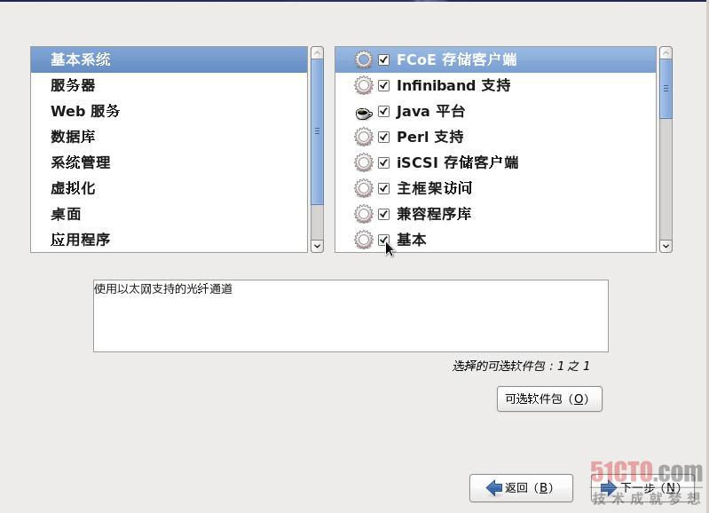
图8软件配置界面
选择服务和软件的时候可以选择桌面的。要不然就进不了Gnome桌面和KDE桌面环境。另外要说明是红帽企业级 Linux 6相比上个版本红帽企业版5不需要安装序列号。下面开始安装时间从10-30 分钟不等。如果前面选择了“对块设备加密” 那么每次登陆系统过程中要输入密码才可以正常启动如图9。
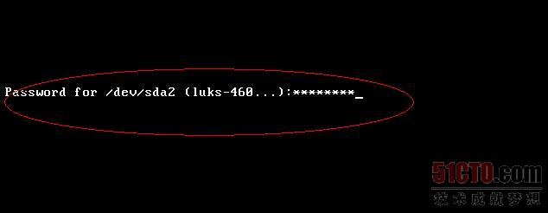
图9 每次登陆系统过程中要输入密码才可以正常启动
图9 中的LUKS它为数据建立了一个非磁盘格式以及密码短语/密钥管理策略。LUKS 通过 dm-crypt 模块使用内核设备映射器子系统。这个协议提供处理设备数据加密和解密底层映射。用户级别操作，比如生成和访问加密的设备，是通过使用 cryptsetup 程序完成的。
LUKS加密整个块设备，LUKS因此非常适合保护移动设备的内容，比如：可移动存储介质、笔记本磁盘驱动器。加密块设备的基本内容是随机的。这可使其用于加密swap设备。这还对使用特殊格式块设备进行数据存储的某些数据库有用。LUKS提供密码短语增强。这可以防止字典攻击。LUKS不适用于需要很多（超过8个）用户对同一设备有不同访问密钥的程序。LUKS不适用于需要文件级别加密的程序。有关 LUKS 详情可参考其项目网站，地址为：http://code.google.com/p/cryptsetup/。
另外安装过程的结尾阶段在“验证配置”方面提供企业级的方式包括：本地（etc/password），LDAP ，NIS， Winbind多种方式。如图10。
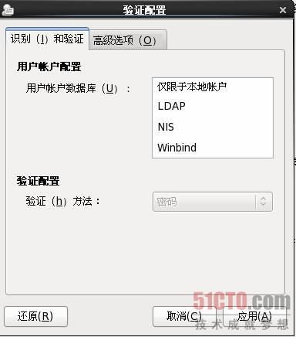
图10 用户身份验证方法
红帽企业级 Linux 6的网络登录
相信在主流Linux 发行版本中是比较全面的 ，用户可以根据 自己对安全 的需要选择。对于安全性要求较高的用户可以进行Hesiod或者LDAP的网络登录。
◆启用NIS支持：选择该选项来把系统配置成连接 NIS 服务器来验证用户和口令的 NIS 客户。点击配置NIS按钮来指定 NIS 域和 NIS 服务器。如果 NIS 服务器没有被指定，守护进程会试图通过广播来寻找它。你必须安装了 ypbind 软件包才能使这个选项奏效。如果启用了 NIS 支持，portmap 和 ypbind 服务会被启动，它们也会在引导时被启用。
◆启用LDAP支持：选择这个选项来配置系统来通过 LDAP 检索用户信息。点击“配置 LDAP”按钮来指定“LDAP 搜索基准 DN”和“LDAP 服务器”。如果“使用 TLS 来加密连接”被选择，传输层安全就会被用来加密发送给 LDAP 服务器的口令。你必须安装 openldap-clients 软件包才能使这个选项奏效。
◆启用Winbind支持：选择这个选项使系统可以连接到Windows Active Directory或者Windows domain controller。
密码散列算法如图10 。
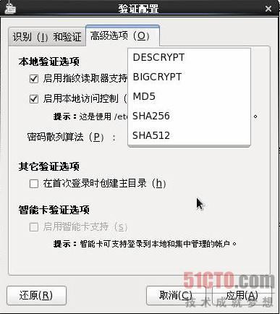
图11 密码散列算法
可选的密码散列算法包括：
MD5（Message Digest Algorithm 5）：是RSA数据安全公司开发的一种单向散列算法，MD5被广泛使用，可以用来把不同长度的数据块进行暗码运算成一个128位的数值；
SHA安全散列算法（Secure Hash Algorithm）：能计算出一个数字讯息所对应到的，长度固定的字符串（又称讯息摘要）。且若输入的讯息不同，它们对应到不同字符串的机率很高；而SHA是FIPS所认证的五种安全杂凑算法。SHA家族的五个算法，分别是SHA-1、SHA-224、SHA-256、SHA-384，和SHA-512，由美国国家安全局（NSA）所设计，并由美国国家标准与技术研究院（NIST）发布；是美国的政府标准。后四者有时并称为SHA-2。SHA-1在许多安全协议中广为使用，包括TLS和SSL、PGP、SSH、S/MIME和IPsec，被视为是MD5（更早之前被广为使用的杂凑函数）的后继者。
DESCRYPT：由美国政府和IBM研制。所有的Linux版本和几乎所有的Unix系统都支持DES.DES实际上为一个加密算法，但是crypt(3）将之做为散列算法。普通的DES算法容许的原始口令长度为8个字符，多余的口令也接受，但是多余部分会被系统自动摒弃。但有些系统（例如HP-UX)使用DES的多次迭代来解决此问题,这样就可以使用任意长度的密码。但是使用DES加密后的口令为13个字符长。
BIGCRYPT：BitCrypt是一个情报机构以及像优雅的伪装加密。该计划允许用户以加密存储任何一种形式，在用户指定的图像隐藏的文本信息。该文本是加密算法的加密一个最强的，以加强安全级别。
在验证界面同样有多种选择包括智能卡登录。另外安装的最后过程系统会极力推荐您建立红帽的登录帐号服务。最后是登录界面如图12 。
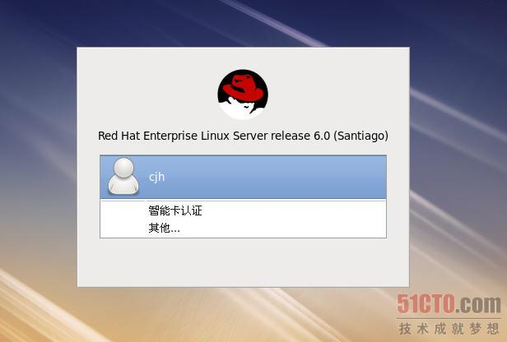
图12 红帽企业6登录界面
这里可以首次看到智能卡认证，智能卡认证是利用电脑上的 usb 接口，将智能卡插入通过验证智能卡内的用户证书来登录Linux的一整套过程，当系统启动后，提示用户插入智能卡，如果不插入智能卡，或者插入的智能卡不是保护当前用户的，都会被提示说请插入有效的智能卡，当用户将正确的智能卡插入 电脑的 usb 接口后，系统会开始自动验证，并提示用户输入智能卡的密码，如果输入的智能卡密钥有误的话，用户也无法登录，这样做的优点是，第一，用户要插入有效的智能 卡才能登录，第二，用户还要输入智能卡的密码，此密码只有用户自己知道，这样就确保了当用户的智能卡丢失或者被复制后，其他人想利用智能卡登录时还要输入 智能卡登录系统的密码，这样对系统起到了双层保护。

TAGS：
Redhat enterprise Linux 6.0 红帽企业版6.0 Redhat enterprise Linux 6安装图文教程 如何安装Redhat enterprise Linux 6.0 Redhat enterprise Linux 6.0方法 RHEL LINUX6.0安装体验
前言：
红帽在11月10日发布了其企业级Linux，RHEL 6的正式版（注：红帽官方已经不用RHEL这个简称了，其全称叫做Red Hat Enterprise
Linux）。新版带来了将近1800个新特性。下载地址：电驴或迅雷下载

正文：
红帽企业级 Linux 6相比上个版本红帽企业版5一样同时提供32位和64位版本，不过红帽企业级 Linux 6多了最小引导介质（rhel-server-
6.0-i386-boot.iso和 rhel-server-6.0-x86_64-boot.iso ）两个文件，使用这两个小文件可以实现本地硬盘、NFS、网络安装等选择如图1 。

图1 可以实现本地硬盘、NFS、网络安装

当然这不是什么新技术debian等发行版早就有了，不过多一种选择总是好的，用户可以直接使用互联网安装可以避免下载刻录光盘的麻
烦如图2。

从安装开始
开始安装界面如图3 。相比上个版本红帽企业版5风格有些改变。

安装界面包括四个选择：
◆安装或者升级现有系统这个选项是默认的。选择这个选项在您的计算机系统中使用图形安装程序安装红帽企业版 Linux。

◆使用基本视频驱动程序安装系统这个选项允许您在安装程序无法为您的显卡载入正确驱动程序时使用图形模式安装红帽企业版Linux。如
果您在使用「安装或者升级现有系统」时屏幕出现扭曲或者成空白屏幕，重启您的计算机并尝试使用这个选项。

◆救援安装的系统选择这个选项修复已安装但无法正常引导的红帽企业版 Linux 中的问题。虽然红帽企业版 Linux 是非常稳定的计算机平
台，但偶尔也会发生无法引导的问题。救援环境包含可让您修复大量此类问题的工具程序。

◆使用本地驱动器引导这个选项使用第一个安装的磁盘引导。如果您误用这个磁盘引导，请使用这个选项立刻从硬盘引导且不用启动安装程序。

安装过程的亮点
下面介绍一下安装过程的亮点，红帽企业级 Linux 6主要针对的是企业用户，存储管理是Linux 服务器管理的重要工作。相比上个版本红
帽企业版5，红帽企业级 Linux 6除了支持iscsi磁盘，另外还可以直接支持多路径设备、FcoE SAN磁盘、固件RAID等如图4。一般来说，
FCoE能很好地将光纤通道迁移到以太网中，而且不破坏现有的FC环境和技能清单。而iSCSI利用IP顶层协议TCP，FCoE和iSCSI都不能实现
路由功能。ZFCP即光纤通道挂接式 SCSI 磁盘，zFCP 驱动程序是由它的设备地址来指定的。但是在 2.6 版本的内核映像中，它的驱动程序
是由 0.0.1600 来指定的。

图4 红帽企业级 Linux 6支持iscsi磁盘、多路径设备、FcoE SAN磁盘、固件RAID

图 4 说明如下：

◆基本设备
直接连接到本地系统的基本存储设备，比如硬盘驱动器和固定驱动器。
◆固件 RAID
附加到固件 RAID 控制程序的存储设备。

◆多路径设备
可通过一个以上的路径访问存储设备，比如通过多 SCSI 控制程序或者同一系统中的光纤端口。

◆其它 SAN 设备
存储区域网络（SAN）中的其它可用设备。

◆搜索标签
它可允许您使用通用识别符（WWID）或者使用它们可访问的端口、目标或者逻辑单位数（LUN）过滤存储设备。该标签包含一个下拉
菜单，其中包含根据端口、目标、WWID 或者 LUN 进行搜索的选项（使用对应文本复选框对应这些值）以及根据 WWID 的搜索（使用对应
文本复选框对应这个值）每个标签显示 anaconda 探测到的一组设备列表，包含帮助您识别该设备的有关信息。栏标题的右侧有一个带图标
的小下拉菜单。这个菜单可让您选择每个设备显示的数据类型。
红帽企业级 Linux 6主要针对的是企业用户安全是关注的重点，红帽企业级 Linux 6从安装支持块设备加密，如图5 。
图5 对分区文件系统加密

块设备加密通过加密保护块设备中的数据。要访问设备中加密的内容，用户必须提供密码短语或者密钥供验证。这可提供现有操作系
统安全性机制以外的安全性，这样可在从系统中物理删除该设备时仍可保护其内容。
块设备加密会有符号显示如图 6。

图6块设备加密会有符号显示

当然还可以在安装过程对引导配置GRUB进行加密。在红帽企业6 发行注记中我们看到：包含了超过2000个包，相对之前的版本而言增
加了85%的代码量，一共增添了1800个新特性，解决了14000多个bug。这一点可以在软件定制界面可以看到如图7 。

图7 关键的企业应用组件

红帽企业级 Linux 6的关键应用组件
除了和以前版本都具有的常规组件外，还包括一些关键的企业应用组件：

◆高可用性附加组件
红帽高可用性附加组件在集群内的节点间按需提供了故障切换服务，保证了应用 的高可用性。高可用性附加组件支持多达 16 个节
点，而且可以针对大多数采用可 定制代理的应用以及虚拟客户机而配置。高可用性 附加组件还包括对一些现成应用的故障切换支持， 例
如 Apache、MySQL 和 PostgreSQL。 在使用高可用性附加组件时，高度可用的服务可以 在出现故障时从一个节点切换到另一个节点，而
不 会对集群内的客户机产生明显的中断。当一个集群节点接管另一个集群节点的服 务控制权时，高可用性附加组件还保证了数据的完整
性。它采用叫做通过“隔离” 的方法防止数据损坏，通过将节点从被认为出现故障的集群中脱离出来而实现这 一点。

◆高弹性存储附加组件
红帽高弹性存储附加组件允许共享存储或集群文件系统访问一个网络上的相同存储设 备。通过在一个服务器集群中提供一致的存储，
红帽高弹性存储附加组件创建了一个数 据池，可供群组内的每台服务器使用，但如果任何 一台服务器出现故障，该数据池也可受到保护。
高弹性存储附加组件提供了多项文件系统能力，可 在系统故障时实现更高的弹性。此附加组件包含支 持并行接入的全局文件系统 2
(GFS2)；一个 UNIX 的便携操作系统接口(POSIX) 兼容的文件系统(跨 16 个节点)；以及集群 Samba( 集群 方式的通用互联网文件系统)或
CIFS( 用于 Microsoft Windows 环境中的并行文件共享)。 在使用高弹性存储附加组件时，集群中的所有节点都可以看见集群中所有文件的
一个统 一版本。集群中的每台服务器可以通过本地存储区域网络 (SAN) 直接访问共享的块设 备上高达 100TB 的数据。数据和缓存的一致
性通过采用整个集群的锁定机制而得到保证， 该机制叫做分布式锁定管理器 (DLM) ，其作用是确定对存储的访问权限。因此，集群 中的每
个成员可以直接访问同一个存储设备，而且所有集群节点可以访问同一组文件。

◆网络负载平衡器附加组件
红帽的网络负载平衡器附加组件为 Web 服务、数据库、网络和存储提供了冗余。通过创 建一个可定向到实际服务器的虚拟地址而进
行负载平衡或者流量整型，红帽网络负载平 衡器附加组件允许您使用基于浏览器的图形用户界 面 (GUI) 而快速地添加或移除服务器，或者
更改平 衡算法。 网络负载平衡器附加组件提供了独立于应用的，对 传输控制协议 (TCP) 和用户数据报协议 (UDP) 负 载平衡的支持。它
包含两个主要组件：Linux 虚拟服务器 (LVS) 和 Piranha 配置工具 (一 种基于 GUI 的管理工具)。网络负载平衡器附加组件可以采用主备模
式在两个节点间配 置，以提供冗余的流量管理服务。

◆可扩展的文件系统附加组件
红帽可扩展的文件系统附加组件支持容量为 16TB 到 100TB 之间的文件系统。您可以使 用多种先进的特性，例如 64 位日志和高级
锁定算法，来管理这些大型数据存储。 可扩展的文件系统附加组件采用 XFS® 文件系统， 还可以在单个主机上支持极大的文件和文件系
统， 而且在运行多现场并行 I/O 工作负荷的小系统上也 可以良好地运行。

◆高性能网络附加组件
红帽的高性能网络附加组件适用于当低网络延时和高容量比较重要的情况。它通过融合 的以太网 (ROCE) 提供了远程直接内存访问能
力。由于 RoCE 旁路系统和内核调用，将 数据直接放置于 CPU 开销较低的远程系统内存中，因此，高性能网络附加组件对于高 速数据处
理应用、加快集群锁定或者在不投资专用 网络技术的情况下扩展分布式系统是理想产品。 高性能网络附加组件将系统和内核调用旁路到
TCP (iWARP) 或 Infi niband( 传统 RdMA)，并将数据直 接放置在 CPU 开销较低的远程系统内存中。客户可 以利用融合的以太网设计方法
整合数据和存储网络， 同时减少客户的布线基础设施、端口数量并降低相关的成本。
另外在软件配置界面可以看到相比上个版本红帽企业版5更多的软件包如图8 。

图8软件配置界面

选择服务和软件的时候可以选择桌面的。要不然就进不了Gnome桌面和KDE桌面环境。另外要说明是红帽企业级 Linux 6相比上个版本
红帽企业版5不需要安装序列号。下面开始安装时间从10-30 分钟不等。如果前面选择了“对块设备加密” 那么每次登陆系统过程中要输入
密码才可以正常启动如图9。

图9 每次登陆系统过程中要输入密码才可以正常启动

图9 中的LUKS它为数据建立了一个非磁盘格式以及密码短语/密钥管理策略。LUKS 通过 dm-crypt 模块使用内核设备映射器子系统。
这个协议提供处理设备数据加密和解密底层映射。用户级别操作，比如生成和访问加密的设备，是通过使用 cryptsetup 程序完成的。
LUKS加密整个块设备，LUKS因此非常适合保护移动设备的内容，比如：可移动存储介质、笔记本磁盘驱动器。加密块设备的基本内容是随
机的。这可使其用于加密swap设备。这还对使用特殊格式块设备进行数据存储的某些数据库有用。LUKS提供密码短语增强。这可以防止字
典攻击。LUKS不适用于需要很多（超过8个）用户对同一设备有不同访问密钥的程序。LUKS不适用于需要文件级别加密的程序。有关
LUKS 详情可参考其项目网站，地址为：http://code.google.com/p/cryptsetup/。
另外安装过程的结尾阶段在“验证配置”方面提供企业级的方式包括：本地（etc/password），LDAP ，NIS， Winbind多种方式。如
图10。

图10 用户身份验证方法

红帽企业级 Linux 6的网络登录
相信在主流Linux 发行版本中是比较全面的 ，用户可以根据 自己对安全 的需要选择。对于安全性要求较高的用户可以进行Hesiod或者LDAP的网络登录。

◆启用NIS支持：选择该选项来把系统配置成连接 NIS 服务器来验证用户和口令的 NIS 客户。点击配置NIS按钮来指定 NIS 域和 NIS 服务
器。如果 NIS 服务器没有被指定，守护进程会试图通过广播来寻找它。你必须安装了 ypbind 软件包才能使这个选项奏效。如果启用了 NIS
支持，portmap 和 ypbind 服务会被启动，它们也会在引导时被启用。

◆启用LDAP支持：选择这个选项来配置系统来通过 LDAP 检索用户信息。点击“配置 LDAP”按钮来指定“LDAP 搜索基准 DN”和
“LDAP 服务器”。如果“使用 TLS 来加密连接”被选择，传输层安全就会被用来加密发送给 LDAP 服务器的口令。你必须安装
openldap-clients 软件包才能使这个选项奏效。

◆启用Winbind支持：选择这个选项使系统可以连接到Windows Active Directory或者Windows domain controller。
密码散列算法如图10 。
图11 密码散列算法

可选的密码散列算法包括：
MD5（Message Digest Algorithm 5）：是RSA数据安全公司开发的一种单向散列算法，MD5被广泛使用，可以用来把不同长度的数据
块进行暗码运算成一个128位的数值；
SHA安全散列算法（Secure Hash Algorithm）：能计算出一个数字讯息所对应到的，长度固定的字符串（又称讯息摘要）。且若输入的
讯息不同，它们对应到不同字符串的机率很高；而SHA是FIPS所认证的五种安全杂凑算法。SHA家族的五个算法，分别是SHA-1、SHA-
224、SHA-256、SHA-384，和SHA-512，由美国国家安全局（NSA）所设计，并由美国国家标准与技术研究院（NIST）发布；是美国的政
府标准。后四者有时并称为SHA-2。SHA-1在许多安全协议中广为使用，包括TLS和SSL、PGP、SSH、S/MIME和IPsec，被视为是MD5（更
早之前被广为使用的杂凑函数）的后继者。
DESCRYPT：由美国政府和IBM研制。所有的Linux版本和几乎所有的Unix系统都支持DES.DES实际上为一个加密算法，但是crypt(3）
将之做为散列算法。普通的DES算法容许的原始口令长度为8个字符，多余的口令也接受，但是多余部分会被系统自动摒弃。但有些系统（例
如HP-UX)使用DES的多次迭代来解决此问题,这样就可以使用任意长度的密码。但是使用DES加密后的口令为13个字符长。
BIGCRYPT：BitCrypt是一个情报机构以及像优雅的伪装加密。该计划允许用户以加密存储任何一种形式，在用户指定的图像隐藏的文本信
息。该文本是加密算法的加密一个最强的，以加强安全级别。
在验证界面同样有多种选择包括智能卡登录。另外安装的最后过程系统会极力推荐您建立红帽的登录帐号服务。最后是登录界面如图
12 。
图12 红帽企业6登录界面

这里可以首次看到智能卡认证，智能卡认证是利用电脑上的 usb 接口，将智能卡插入通过验证智能卡内的用户证书来登录Linux的一
整套过程，当系统启动后，提示用户插入智能卡，如果不插入智能卡，或者插入的智能卡不是保护当前用户的，都会被提示说请插入有效的
智能卡，当用户将正确的智能卡插入 电脑的 usb 接口后，系统会开始自动验证，并提示用户输入智能卡的密码，如果输入的智能卡密钥有
误的话，用户也无法登录，这样做的优点是，第一，用户要插入有效的智能 卡才能登录，第二，用户还要输入智能卡的密码，此密码只有用
户自己知道，这样就确保了当用户的智能卡丢失或者被复制后，其他人想利用智能卡登录时还要输入 智能卡登录系统的密码，这样对系统起
到了双层保护。

RedHat Enterprise linux 6.0安装过程

RHEL6安装配置图片详解
第一张，安装初始画面。

开始安装的界面，有了选择的菜单
1、字符界面安装
2、图形界面安装（内存足够才可以，我配置512M）
3、救援模式
4、从本地设备启动
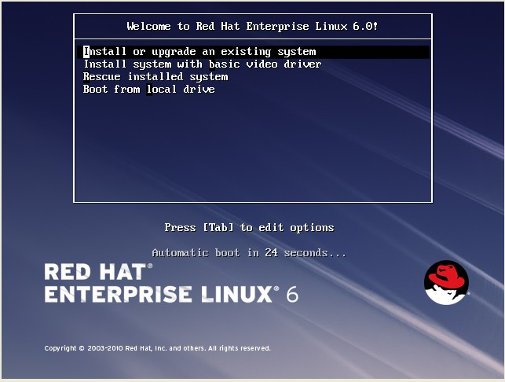

第二张，直接跳过，是验证安装镜像完整性的。
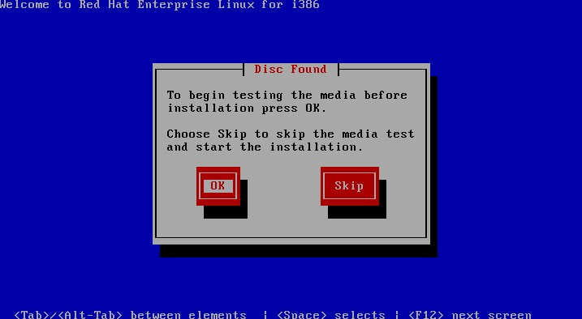
第三张，新版的安装画面，和RHEL5版本的红色还有是很大差别的。
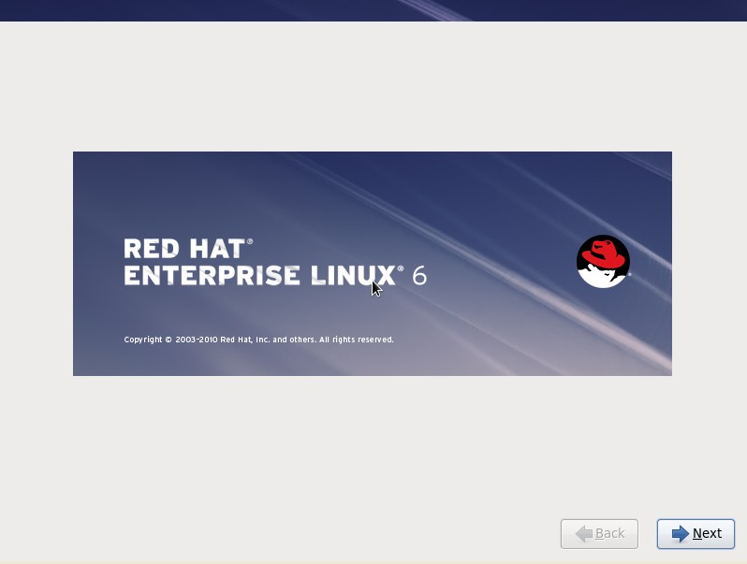
第四张，系统安装语言选择，一般情况下安装英文即可，自己玩的话，安装语言可以选择中文简体的。
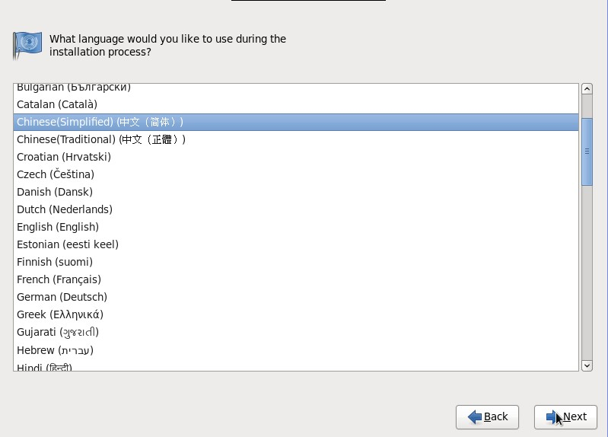
第五张，选择合适的键盘，系统默认检测出来的就行了，没有特别原因不需要修改。
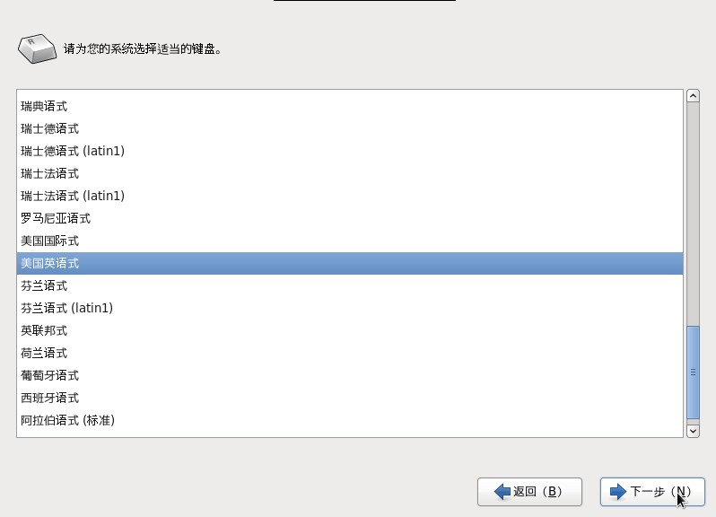
第六张，这个是新版安装过程中的第一个靓点，大家可以明确的知道，RHEL6对存储的支持力度了。
SAN已经直接支持了，RHEL5的时候可没有这么直接了。
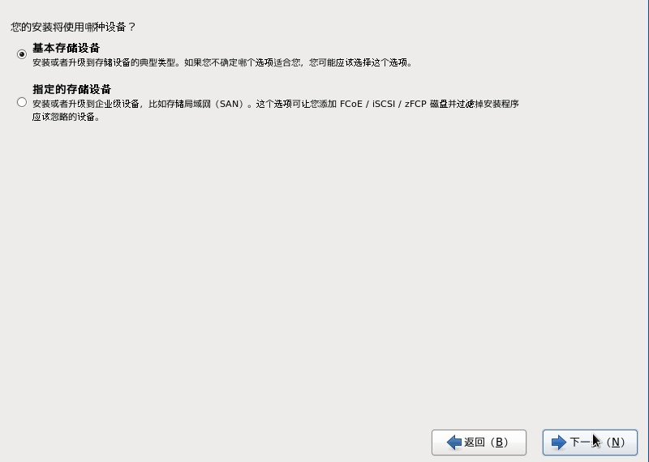
第七张，设定主机名，测试环境，所以使用默认的主机名。
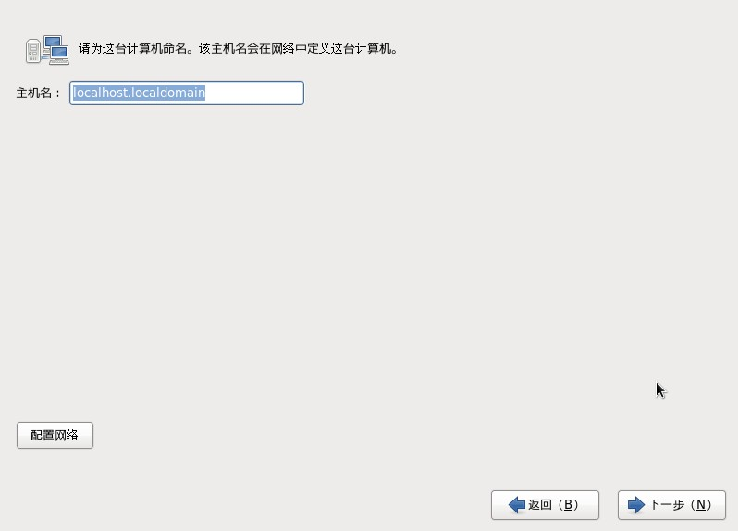
第八张，在主机名下面有配置网络的按钮。点下，看看到底有什么东西。
呵呵，在安装界面就支持这么多种方式的安装啊。不错！！！
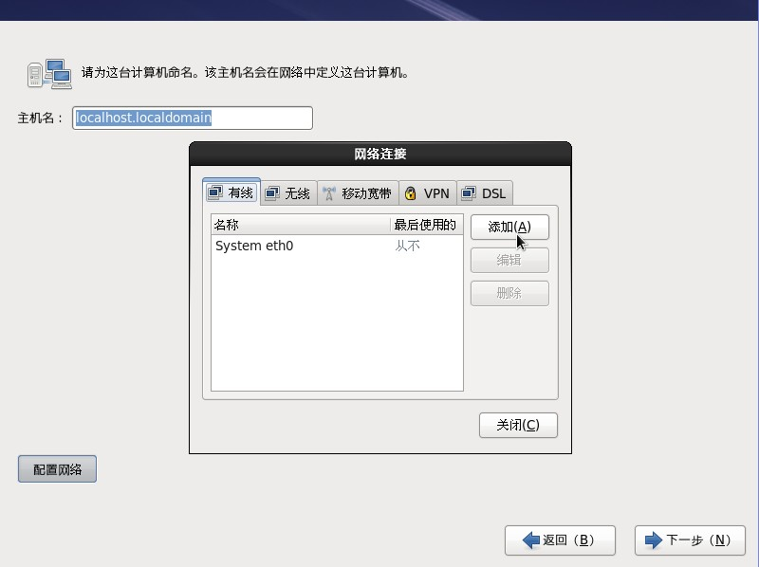
第九张，最简单也是最烦的地方了。设置时钟，时钟设置有问题，会影响很多troubleshooting的。
最好还是之后配置一个时钟服务器的好。
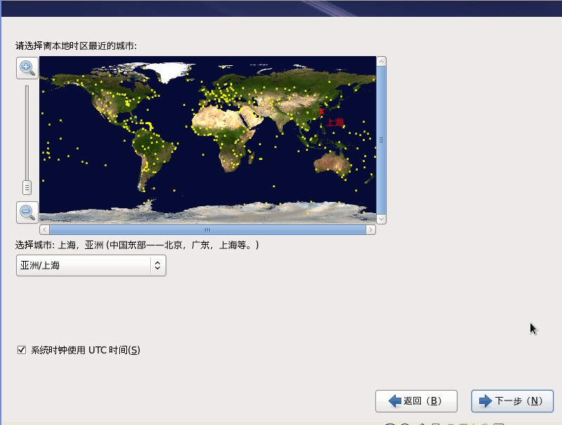
第十张，设置ROOT用户密码，这个没有什么变化了。也不需要什么改变，呵呵，简单功能。
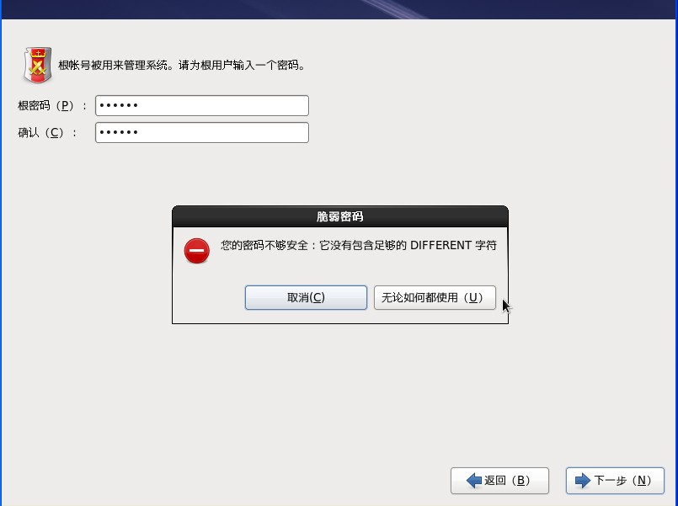
第十一张，和以前的差不多功能，但是描述更加清楚和直接了。
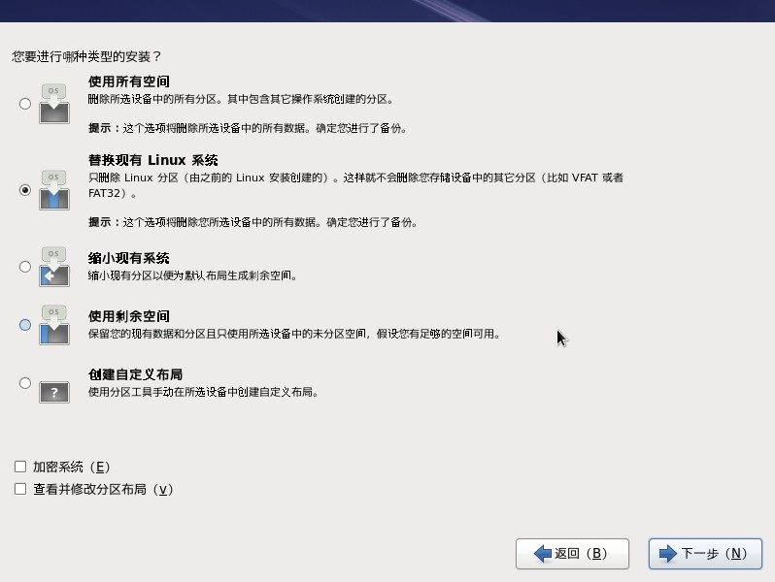
第十二张，这是本文中第二个和RHEL5较大变化的地方，之前是在选好软件之后才开始格式化的，现在是先格式化硬盘，然后再选择软件，然后安装软件。顺序变化了。不知道具体原因呵呵。
老生常谈，这个地方小心啊，点下去，可能造成你的系统之前数据的丢失啊。
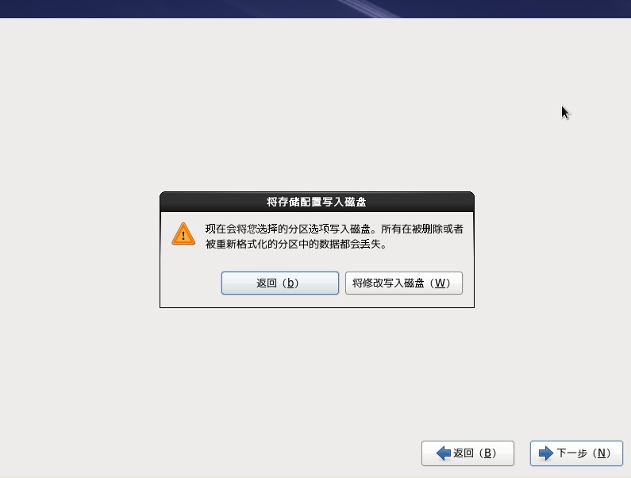
第十三张，开始了格式化硬盘的操作，安装系统的分区之前的旧数据就没有了。

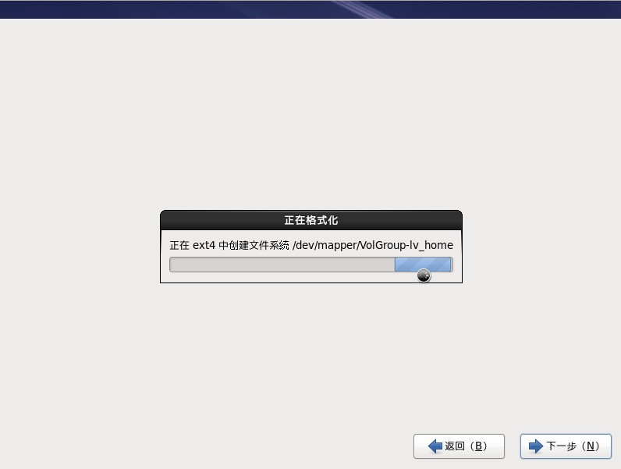
十四 自定义安装的服务器类型，基本类，数据库类，WEB类，虚拟主机，最小化安装等好多种选择，
这个是和RHEL5区别的地方，RHEL5可没有这么多详细的划分。并且每种服务器类型都提供了弹性存储和负载平衡器的选项，piranha在RHEL6中看来是占据了举足轻重的地位了，呵呵，要好好学习下了。
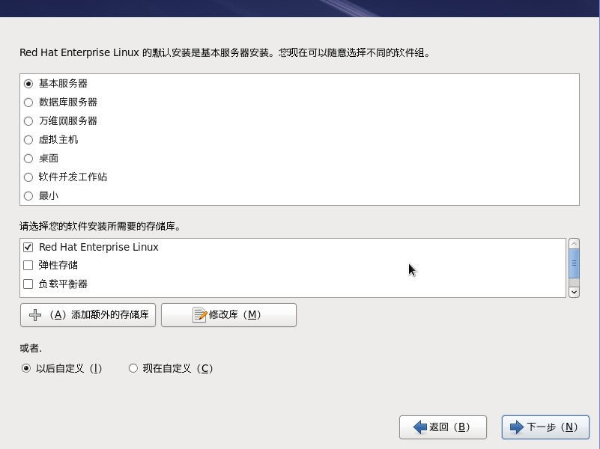
十五 选数据库服务器时候提供的安装界面
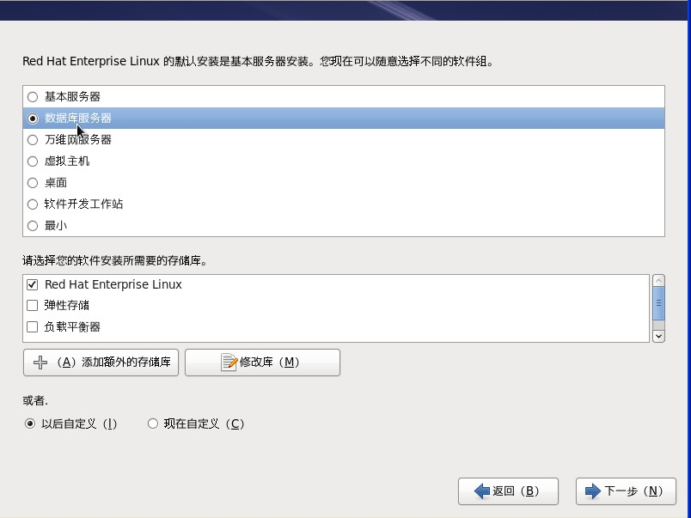
十六 基本系统提供的软件安装列表，明显能够感受到REDHAT说的代码量增加85%的含义。很多软件他们都囊括在内了啊。
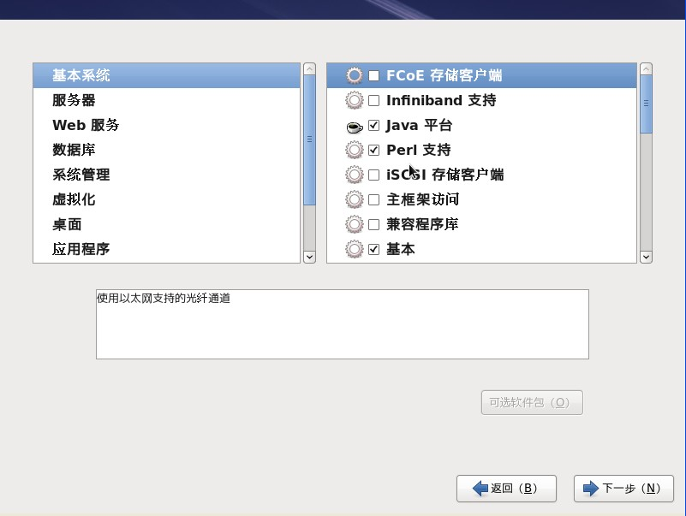
十七 基本系统提供的软件安装列表
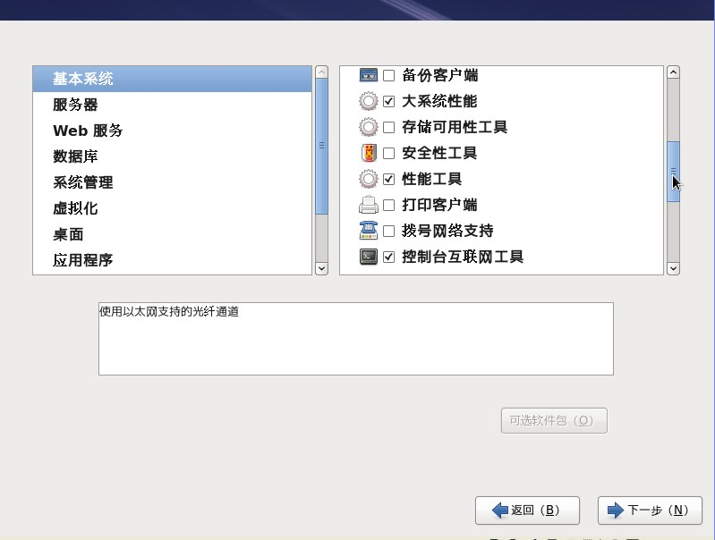
十八 基本系统提供的软件安装列表
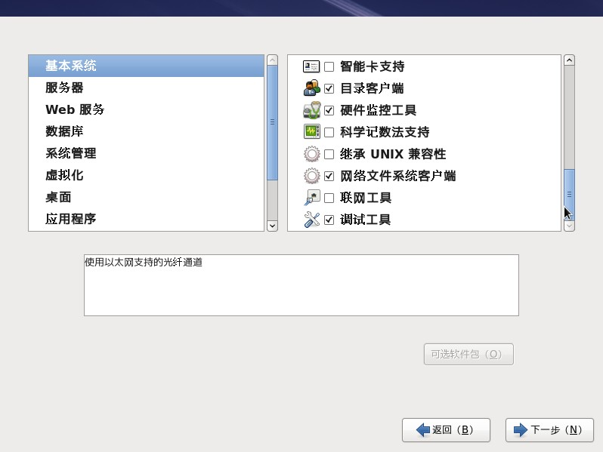
十九 服务器安装列表
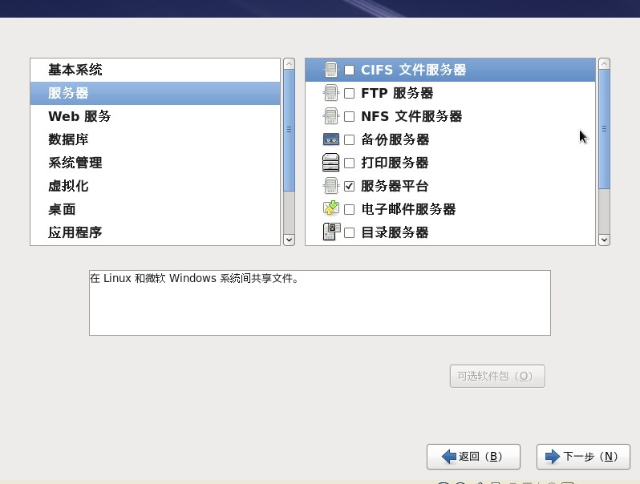
二十 服务器安装列表
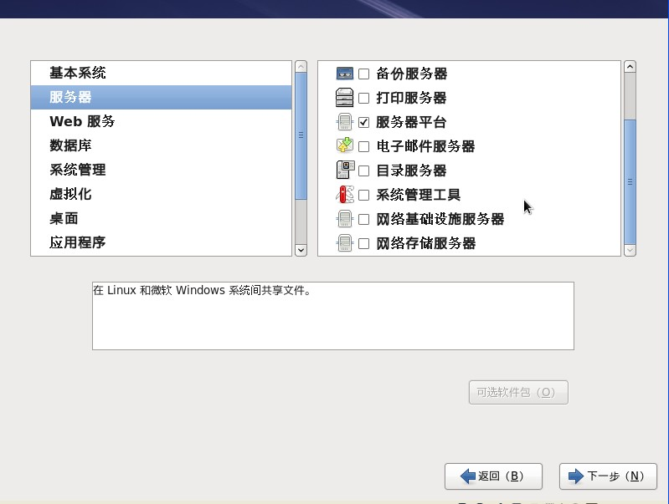
二十一 WEB服务安装列表
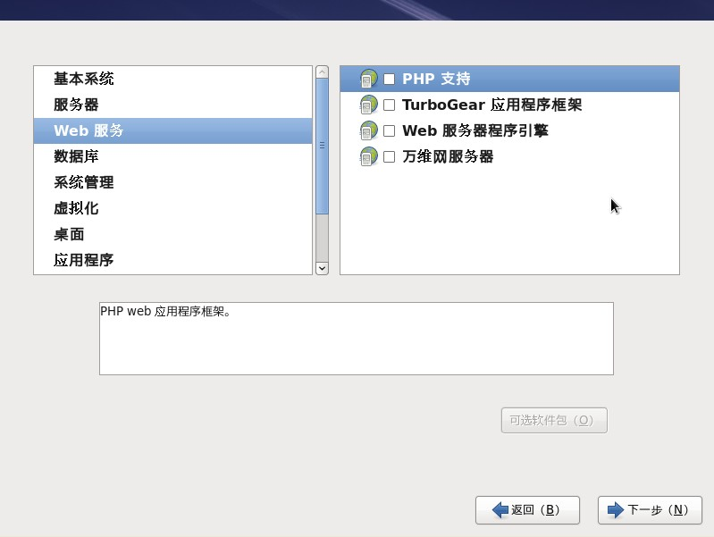
二十二 数据库服务器安装列表
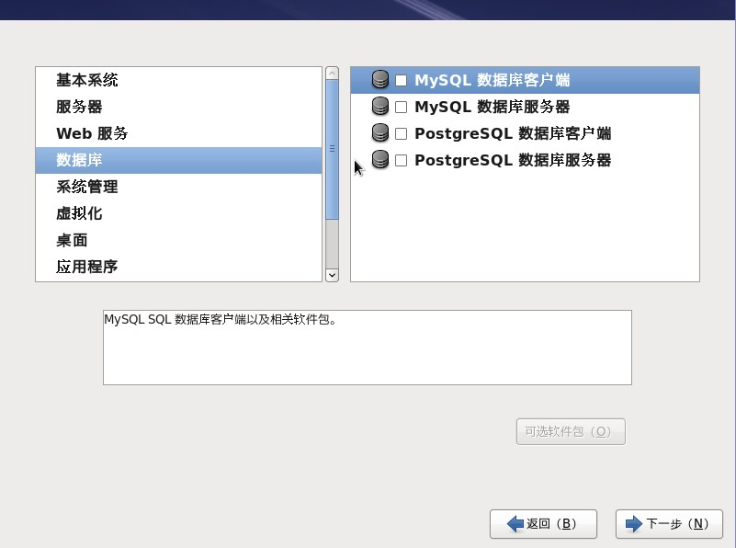
二十三 系统管理软件安装列表
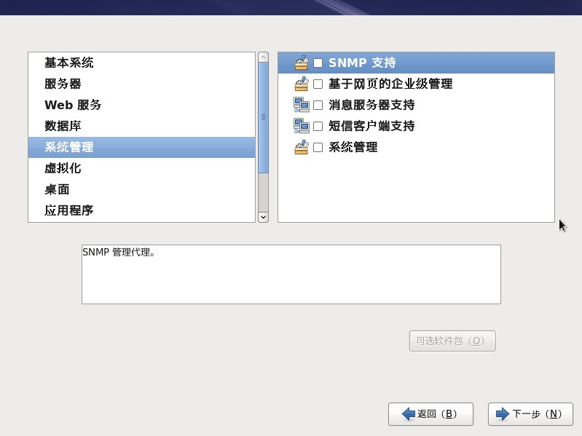
二十四 虚拟化安装列表
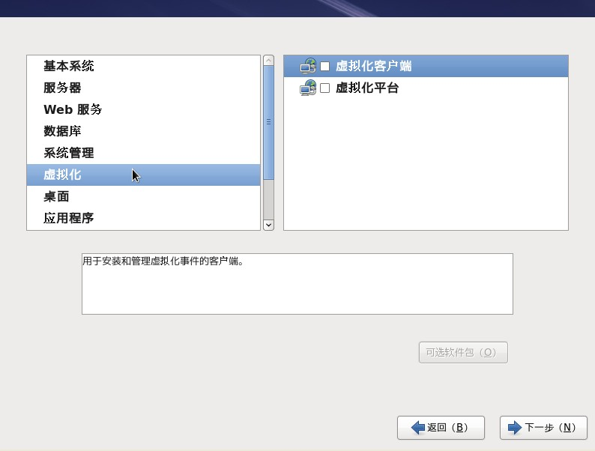
二十五
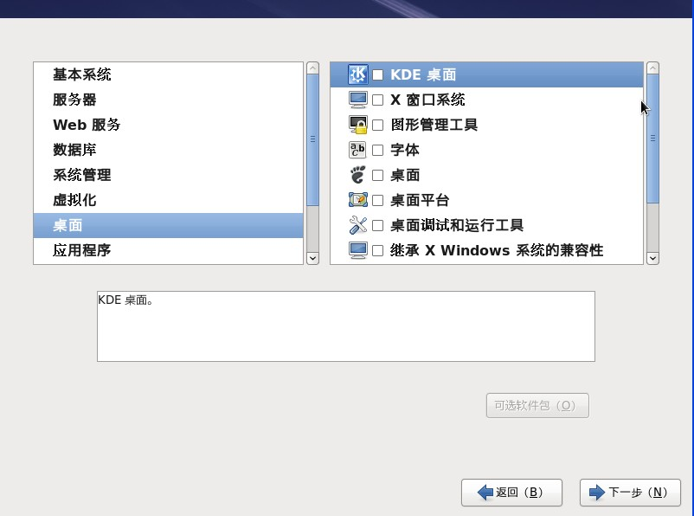
二十六
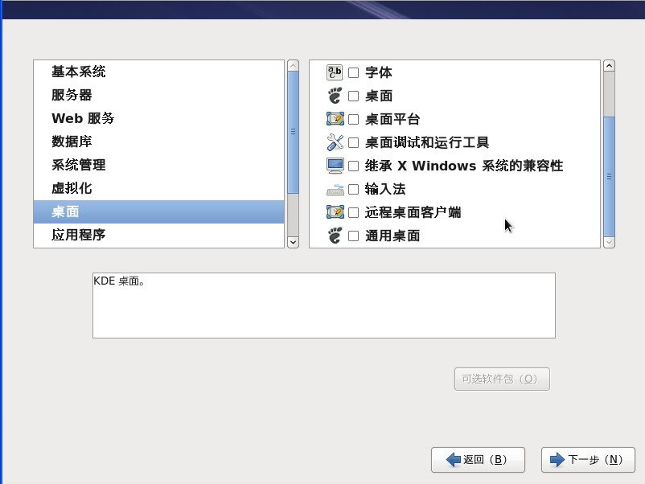
二十七
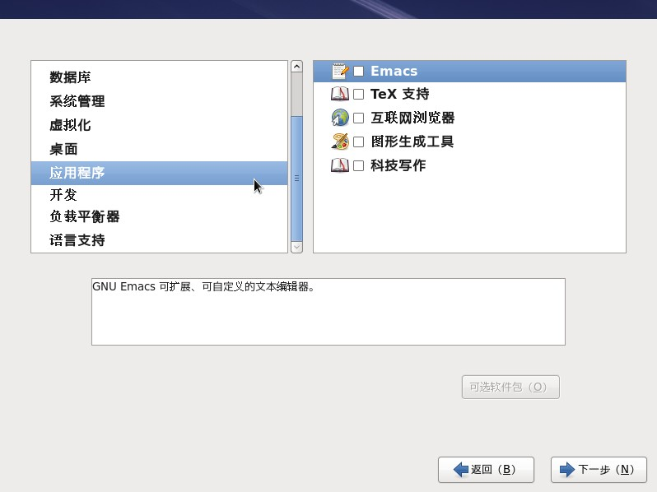
二十八
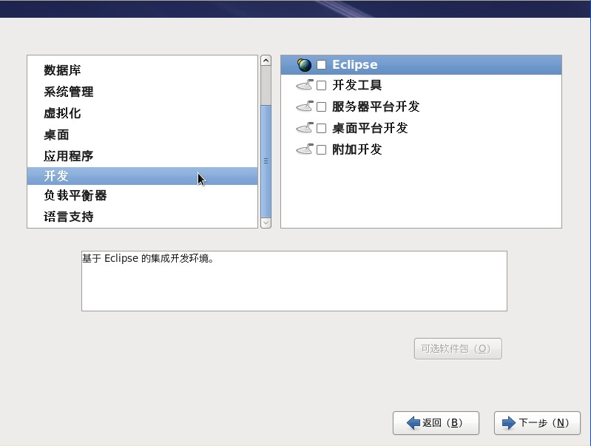
二十九 重点推荐：piranha负载均衡器严重推荐 绝对是今后LVS的流行方向。对于中小型公司来说应该说
减轻了配置难度，加之有红帽的技术支持，一定会普及开来的。毕竟yum安装一下，十五分钟搞定，要比LVS自己安装配置方便很多了。
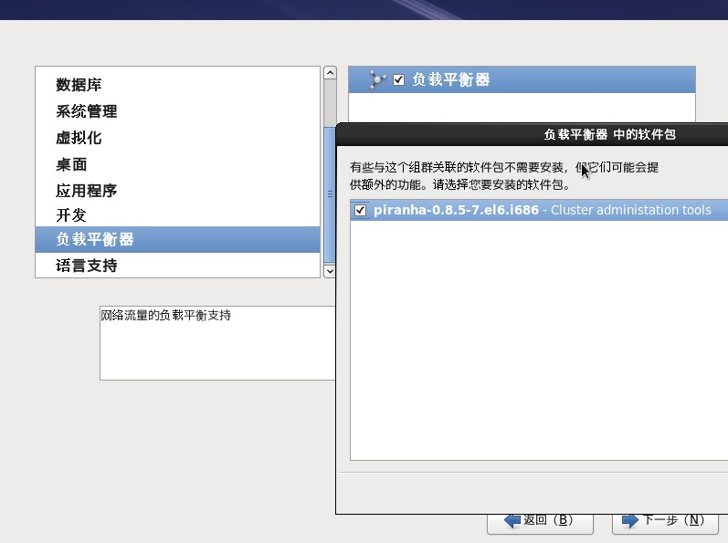
三十
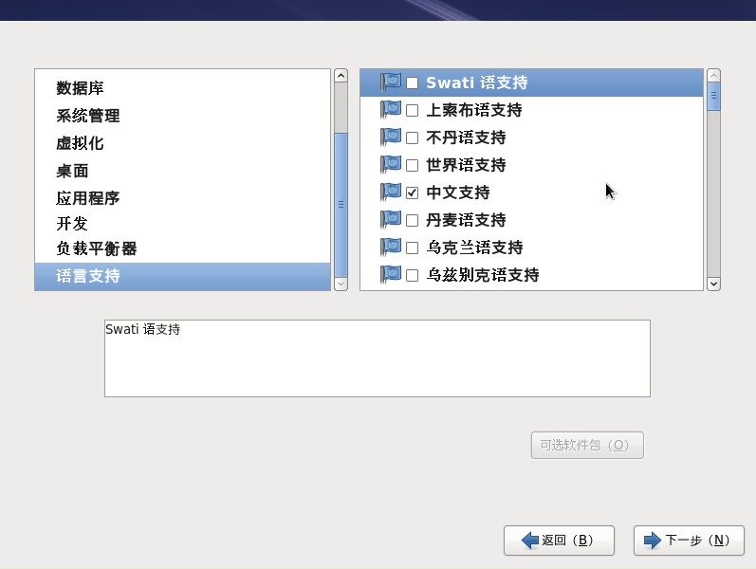
三十一 开始安装
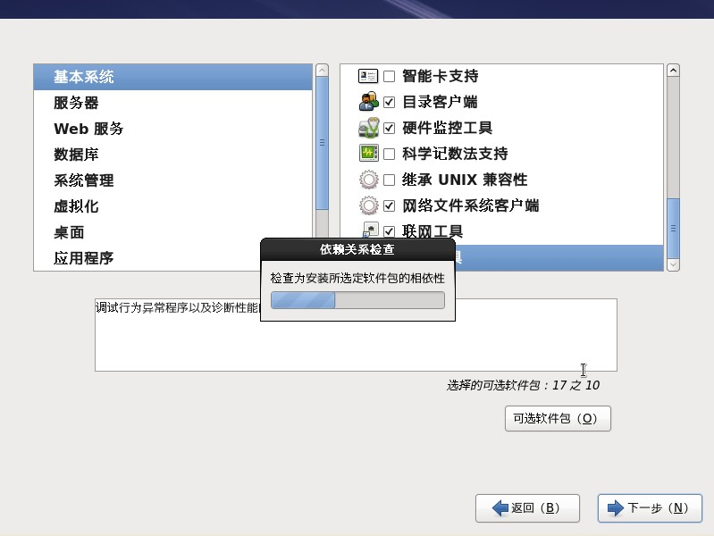
三十二 开始安装
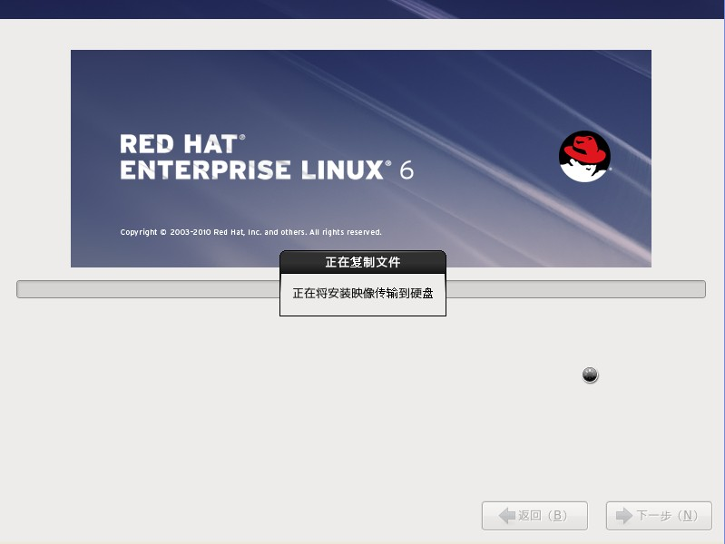
三十三 安装成功
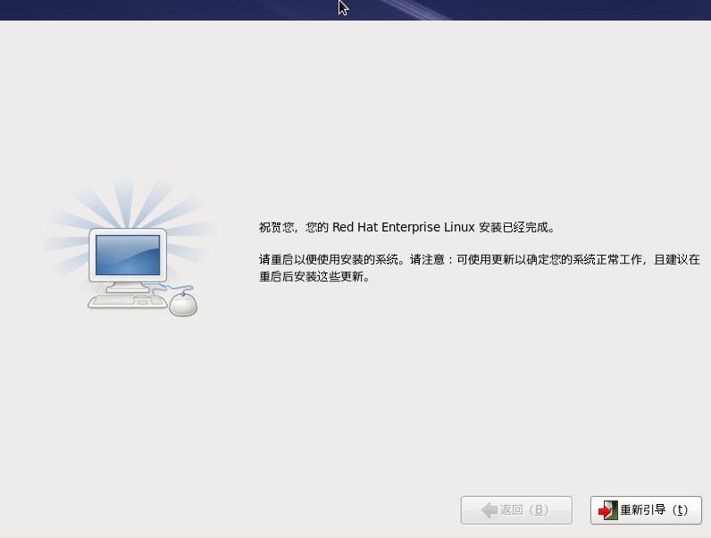

RHEL6 安装指南

RHEL 6 安装指南
redhat enterprise server 6 install
下面开始安装，我是在vmware 7.2上面装的，成功安装！
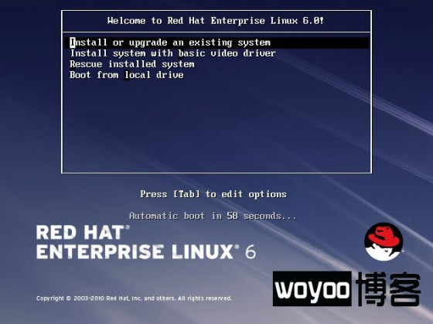
安装或者升级现有系统
这个选项是默认的。选择这个选项在您的计算机系统中使用图形安装程序安装红帽企业版 Linux。
使用基本视频驱动程序安装系统
这个选项允许您在安装程序无法为您的显卡载入正确驱动程序时使用图形模式安装红帽企业版
Linux。如果您在使用 「安装或者升级现有系统」时屏幕出现扭曲或者成空白屏幕，重启您的计算机
并尝试使用这个选项。
救援安装的系统
选择这个选项修复已安装但无法正常引导的红帽企业版 Linux 中的问题。虽然红帽企业版 Linux 是
非常稳定的计算机平台，但偶尔也会发生无法引导的问题。救援环境包含可让您修复大量此类问题
的工具程序。
使用本地驱动器引导
这个选项使用第一个安装的磁盘引导。如果您误用这个磁盘引导，请使用这个选项立刻从硬盘引导
且不用启动安装程序
按tab键可以进行编辑
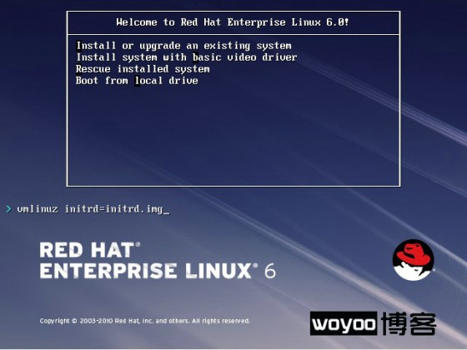
按esc 可以进入到这个熟悉的界面，这里可以像以前那样直接 输入linux进行安装，也可以输入rescue进入修复模式
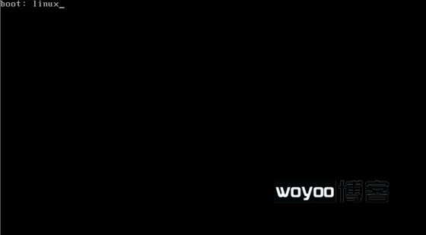
现在是检验光盘的完整性，这里如果是iso的话，跳过好了，其实也花不了几分钟，为了安装放心些，你检验一下可以可以！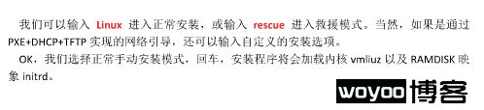
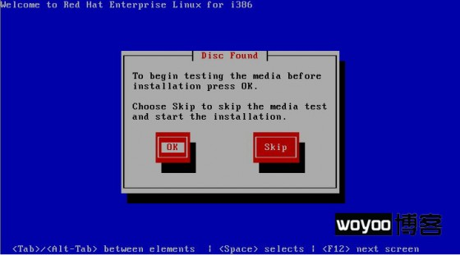
这里选择安装语言环境，这里我们选E文吧，虽然我E文不好！
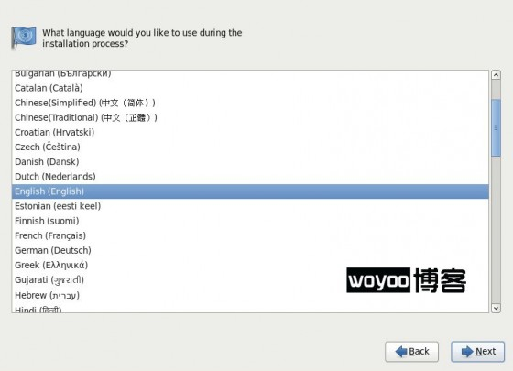
选鼠标键盘用的！
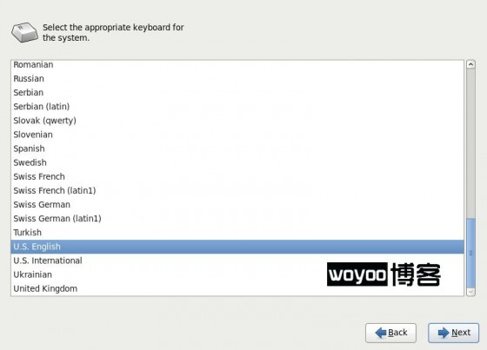
基本存储设备
请选择 「基本存储设备」在下列存储设备中安装红帽企业版 Linux：
硬件或者固定直接连接到本地系统的驱动器。
指定的存储设备
请选择 「指定的存储设备」在下列存储设备中安装红帽企业版 Linux：
存储区域网络 （SAN）
直接访问存储设备 （DASD）
固件 RAID 设备
多路径设备
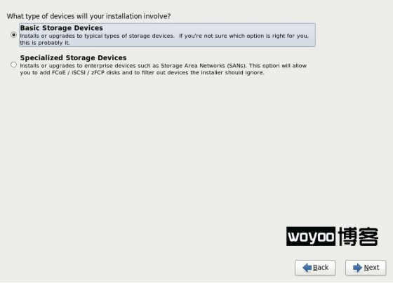
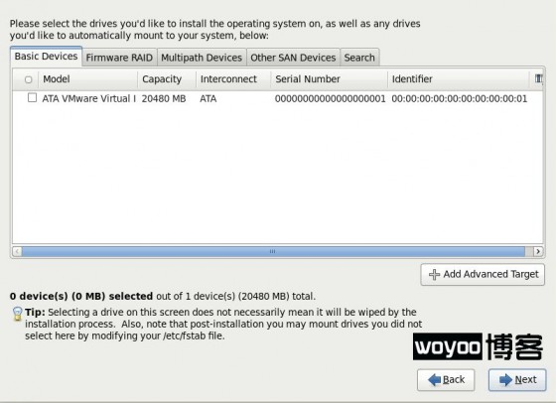
这里写系统的主机名，我用我的博客的名字：woyoo.org
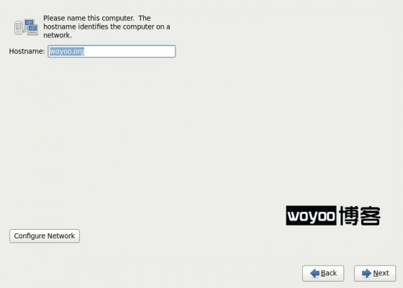
这里选你所在的城市，设置时区！
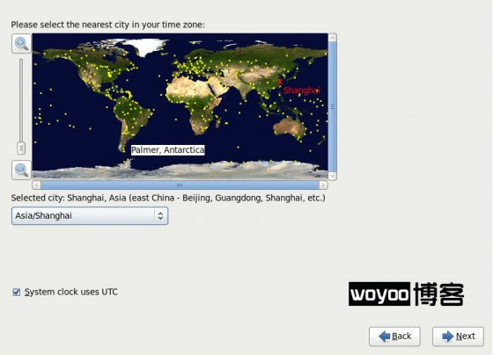
这里是你要选择怎么样的安装方式，是利用磁盘的所有空间呢，还是替换磁盘上的linux空间，
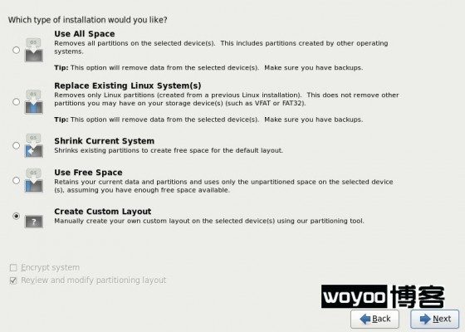
swap容量的划分推荐
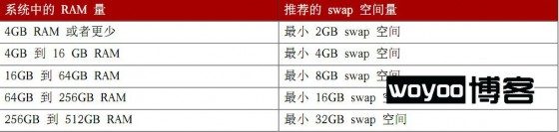
下面开始划分分区了，我这里自定义分区类型和大小。
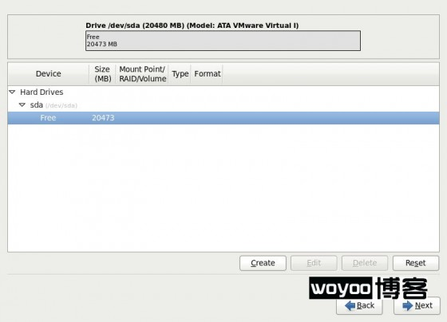
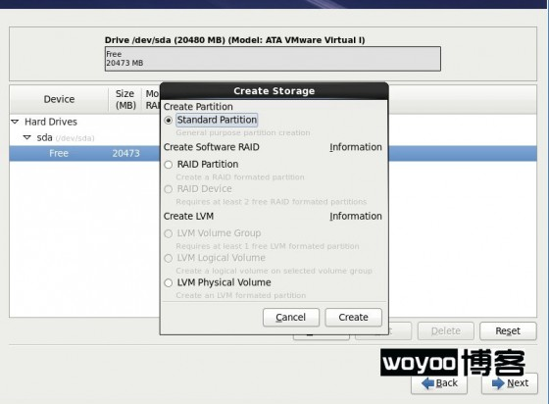
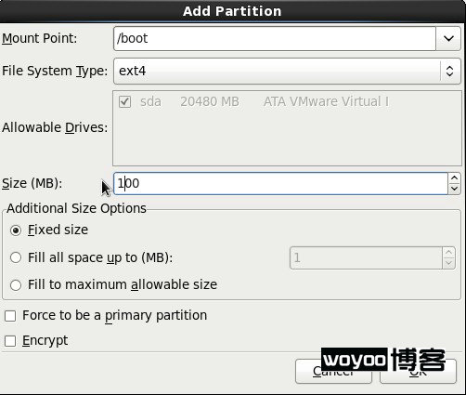
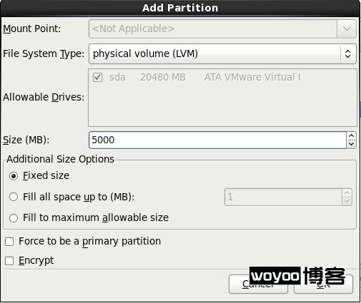
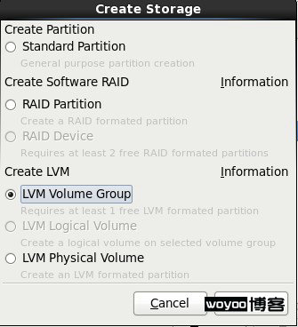
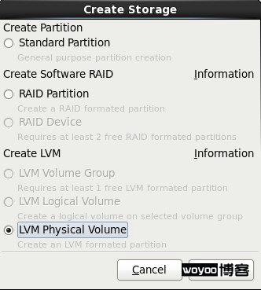
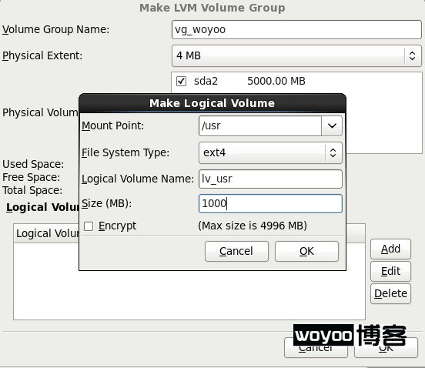
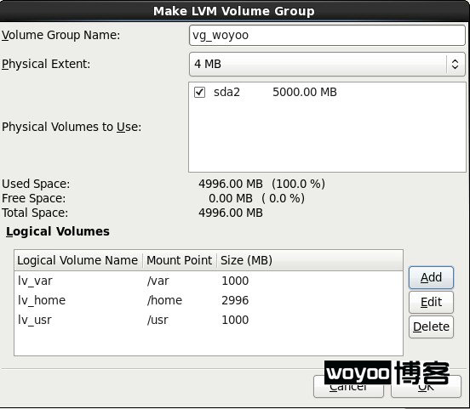
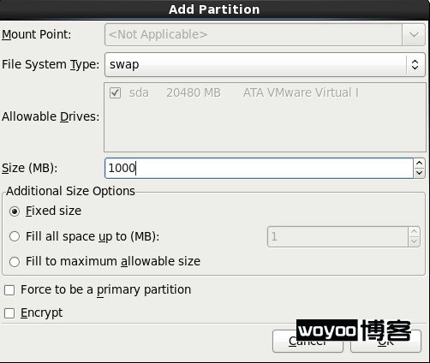
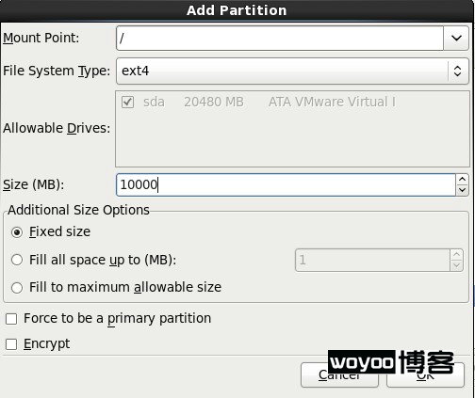
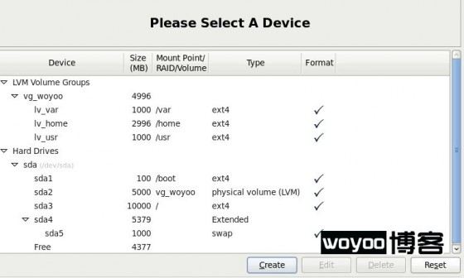
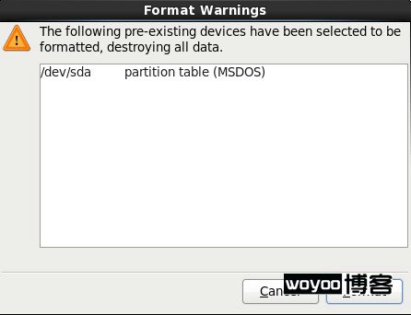
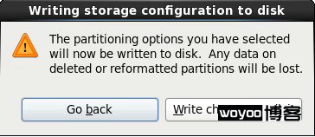
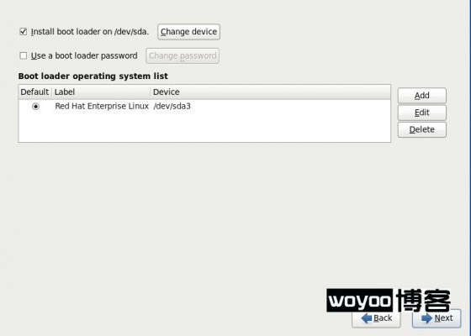
我这里也设置了GRUB 密码，密码告诉你，111111 哈哈！
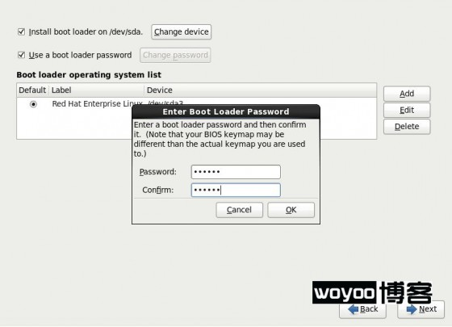
RHEL 6 默认不会装桌面，这里我自己用的，就装上，服务器上建议就不要安装了！
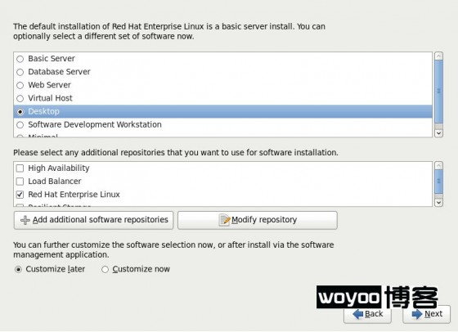
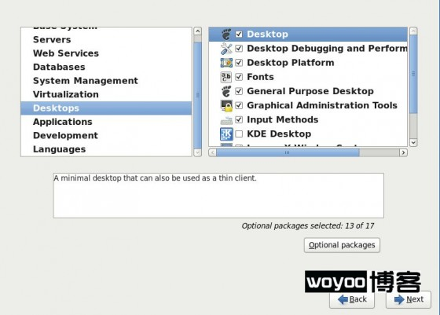
开始安装了，安静的等待吧！
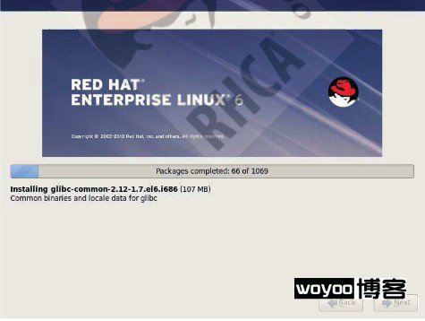
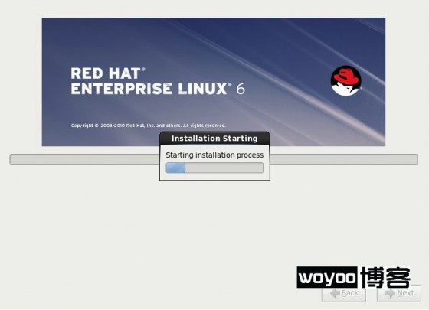
用虚拟机安装还是蛮快的！
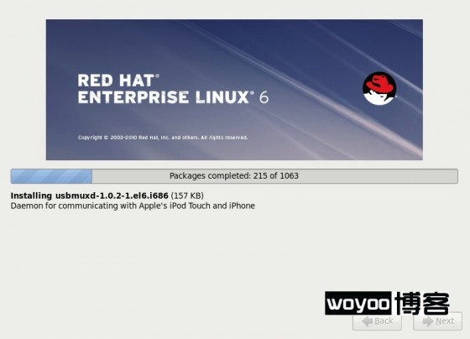
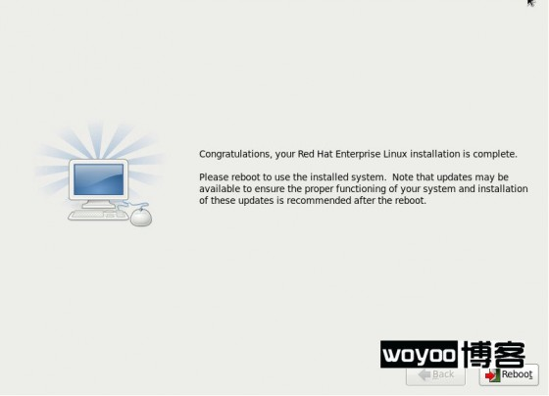
下面一些简单的配置就可以用了！
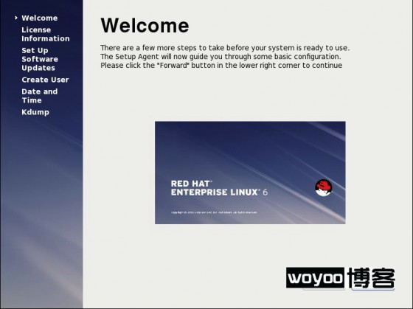
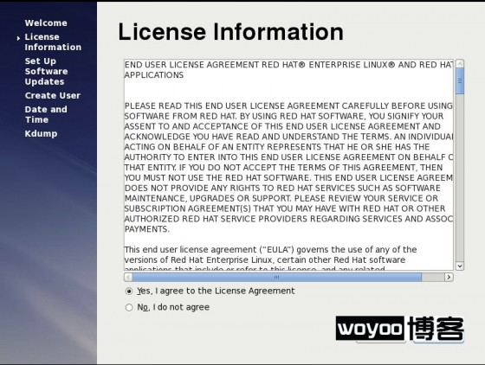
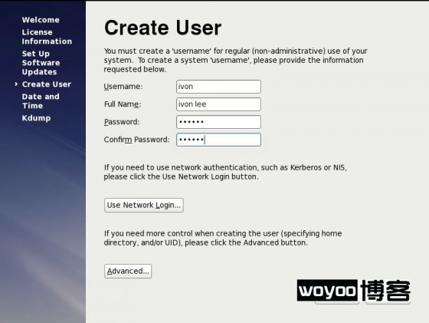
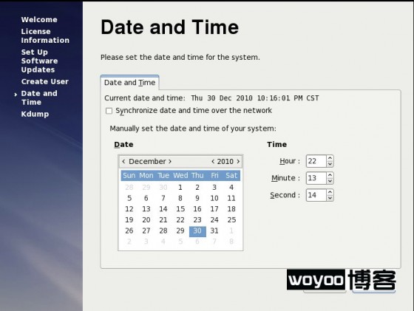
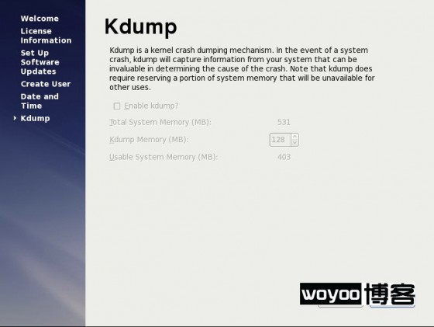
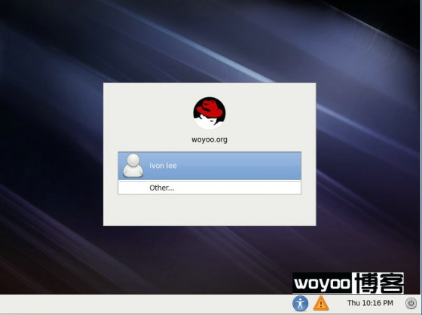
进入RHEL 6 了，还蛮好看的！
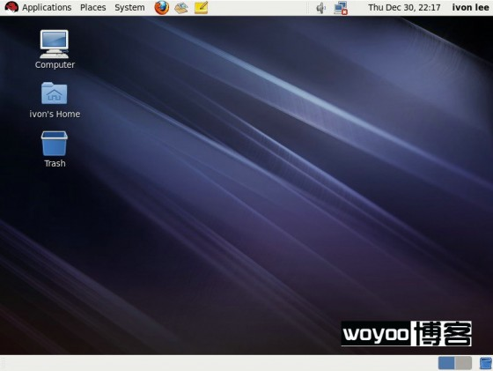
看到内核版本了！
